Projeto Eco-ementa Escalão D

Escola Secundária D. Afonso Sanches Vila do Conde

Grupo de trabalho:
-Guilherme Malheiro, aluno do 12ºano do curso de cozinha-pastelaria
-Mariana Silva, aluna do 12ºano do curso de cozinha-pastelaria
-Beatriz Pereira, aluna do 12ºano do curso de restaurante-bar

Professores orientadores:
-Paulo Magalhães
-Joana Miranda

Menu desenvolvido:
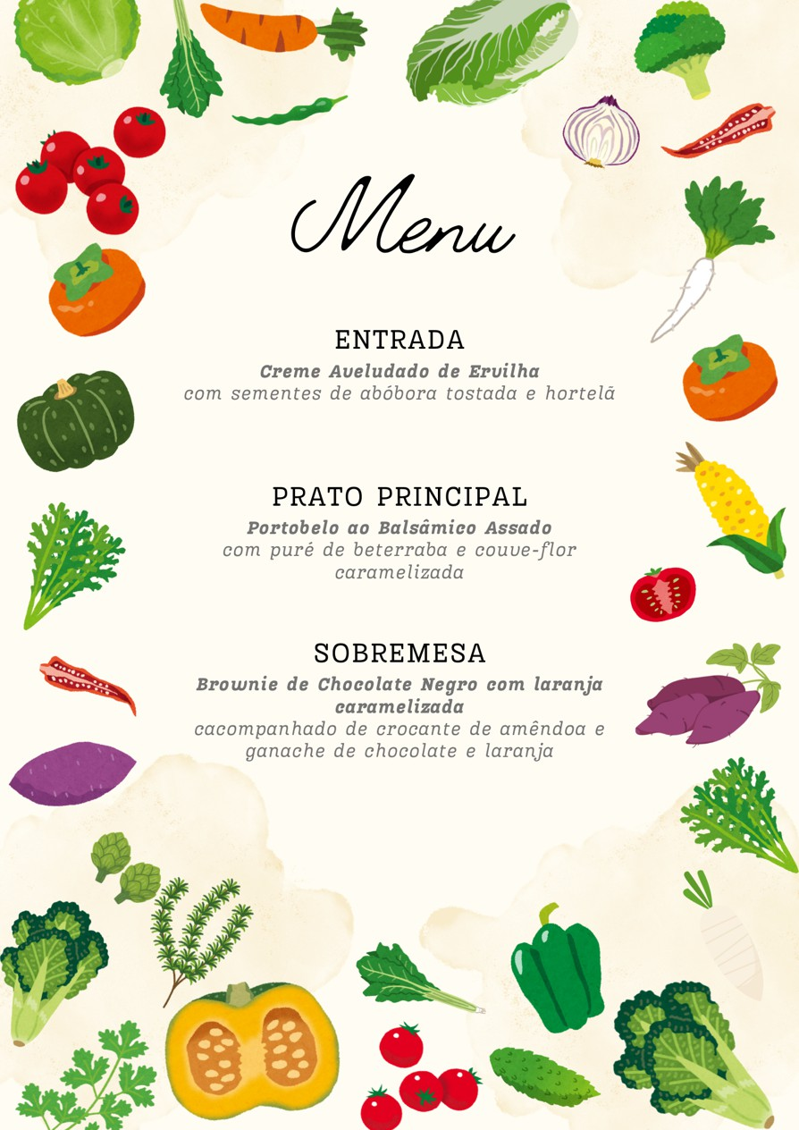

O menu foi concebido com base nos princípios da sustentabilidade e gastronomia saudável, procurando refletir a filosofia de um restaurante Green Key, que privilegia ingredientes locais, sazonais e de origem responsável. Cada prato procura harmonizar sabor, textura e apresentação, valorizando produtos naturais e minimizando o impacto ambiental.
Este menu procura promover a alimentação consciente, com pratos que respeitam o ambiente e estimulam os sentidos. A seleção de ingredientes reforça o compromisso com a certificação Green Key, destacando o cuidado com qualidade, sabor e sustentabilidade em cada detalhe.

Creme Aveludado de Ervilha com Sementes de Abóbora Tostada e Hortelã Leve e nutritivo, realçado com a textura crocante das sementes de abóbora tostadas e o aroma refrescante da hortelã - experiência sensorial equilibrada e reconfortante.
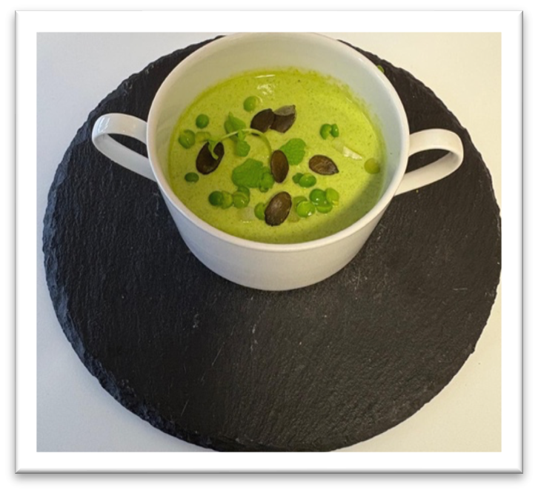

Portobelo ao Balsâmico Assado com Puré de Beterraba e Couve-flor Caramelizada
O cogumelo Portobelo, fonte natural de proteínas vegetais, é marinado com vinagre balsâmico e temperos, acompanhado por um puré de beterraba vibrante e couve-flor caramelizada. Este prato combina cores, sabores terrosos e técnicas de confecção que realçam o valor nutritivo dos vegetais.
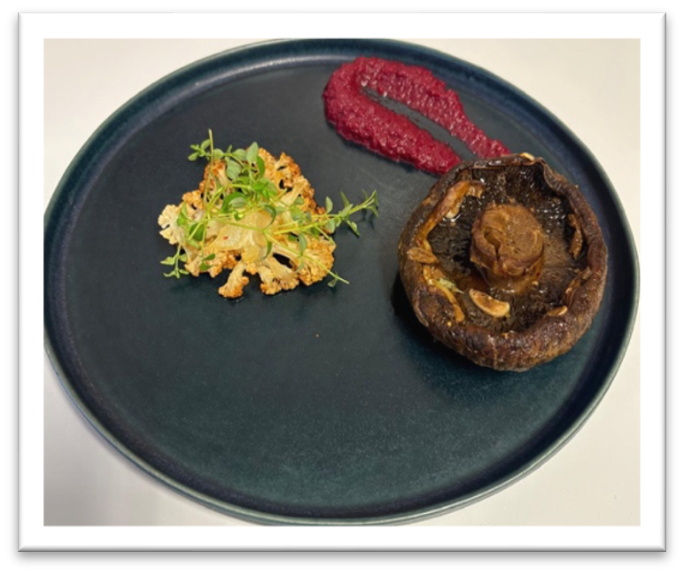

Brownie de Chocolate Negro com Laranja Caramelizada
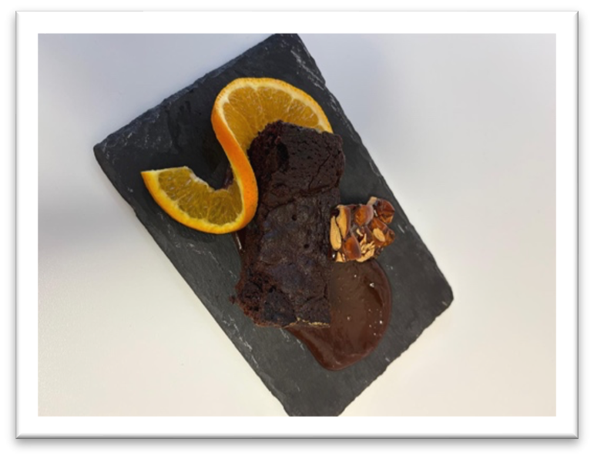
acompanhado de Crocante de Amêndoa e Ganache de Chocolate e Laranja Uma sobremesa indulgente, que alia a intensidade do chocolate negro à frescura da laranja caramelizada, com crocante de amêndoa a acrescentar textura. O ganache de chocolate e laranja conclui o prato com suavidade e elegância.

Intolerâncias
O menu é apto para celíacos ou para intolerantes à lactose ou leite.

Relação com a Dieta Mediterrânica
O menu desenvolvido apresenta diversos aspetos característicos da Dieta Mediterrânica: promove o consumo abundante de vegetais; utiliza o azeite como principal fonte de gordura, substituindo manteiga ou óleos saturados; recorre a ervas e especiarias naturais para realçar o sabor, evitando produtos ultraprocessados; privilegia técnicas de cozedura simples, como assar ou cozinhar ao forno, que preservam nutrientes e realçam o sabor natural dos alimentos; e baseia-se em preparações sazonais e de fácil execução.

Justificação da escolha dos ingredientes
A escolha dos pratos e ingredientes surgiu com base em critérios de saúde, sabor e tradição, privilegiando vegetais frescos e sazonais, ricos em fibras, vitaminas e minerais. O uso de azeite como principal fonte de gordura, ervas e especiarias naturais para temperar, mel como adoçante e técnicas simples, como assar, refletem a influência da Dieta Mediterrânica, equilibrando nutrientes, sabores e texturas, enquanto se mantém a praticidade e o aproveitamento de ingredientes disponíveis localmente.

Fichas técnicas

Creme Aveludado de Ervilha com Sementes de Abóbora Tostada e Hortelã

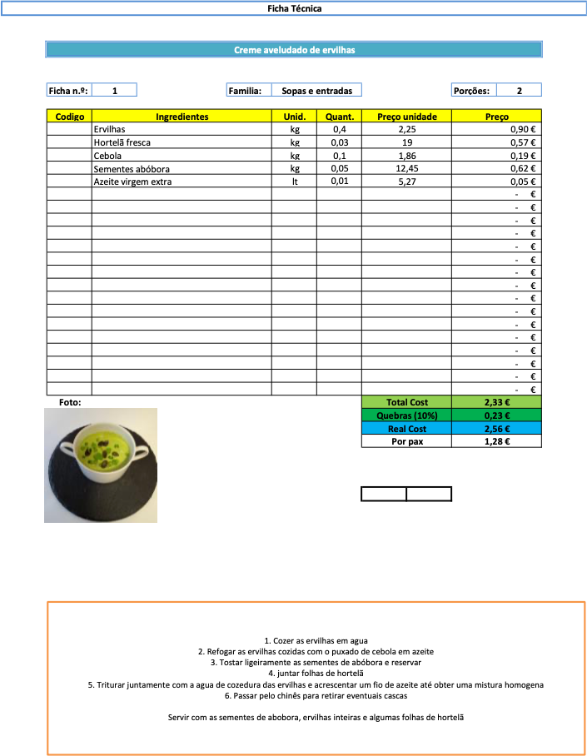

Valores nutricionais
Nutriente | Por porção (1pax)
Energia | 235kcal
Lípidos | 6,75g
Saturados | 1g
Hidratos de carbono | 32,85g
Dos quais açúcares | 7,1g
Fibra | 9,1g
Proteínas | 13,25g
Sal | 0,025g

Portobelo ao Balsâmico Assado com Puré de Beterraba e Couve-flor Caramelizada

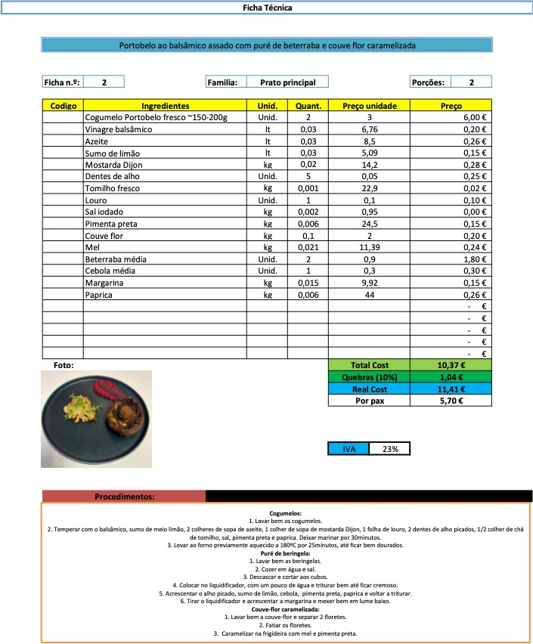

Valores nutricionais
Nutriente | Por porção (1pax)
Energia | 594kcal
Lípidos | 22,5g
Saturados | 5,85g
Hidratos de carbono | 33,8g
Dos quais açúcares | 15,65g
Fibra | 8,9g
Proteínas | 7,6g
Sal | 1g

Brownie de Chocolate Negro com Laranja Caramelizada acompanhado de Crocante de Amêndoa e Ganache de Chocolate e Laranja

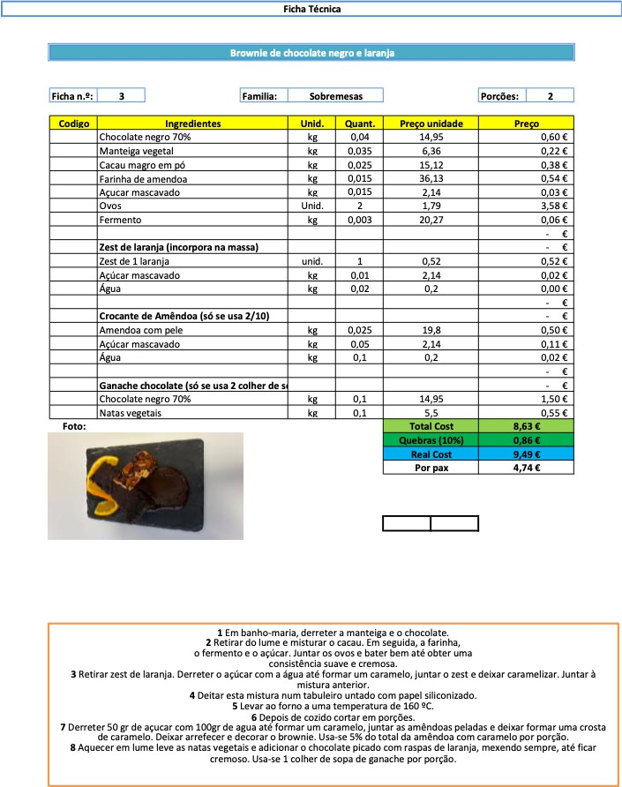

Valores nutricionais
Brownie c/zest

Crocante de amêndoa (5% receita)

Ganache (1 c. sopa)

Nutriente | Por porção  (1pax)
Energia | 444kcal
Lípidos | 37,85
Saturados | 12,6g
Hidratos de  carbono | 22,1g
Dos quais  açúcares | 17,2g
Fibra | 4,55g
Proteínas | 12,4g
Sal | 0,15g

Nutriente | Por porção  (1pax)
Energia | 16kcal
Lípidos | 0,6g
Saturados | 0,05g
Hidratos de  carbono | 2,6g
Dos quais  açúcares | 2,45g
Fibra | 0,14g
Proteínas | 0,24g
Sal | 0g

Nutriente | Por porção  (1pax)
Energia | 52kcal
Lípidos | 4,2g
Saturados | 2,25g
Hidratos de  carbono | 1,95g
Dos quais  açúcares | 1,35g
Fibra | 0,6g
Proteínas | 0,9g
Sal | 0g

